정답 및 풀이 — 문제 1 (카르노 맵)
디지털논리회로 Chapter 3 유형 | 2026학년도 1학기

1a. f(a, b, c) = Σm(0, 2, 3, 4, 6, 7)

완성된 카르노 맵:

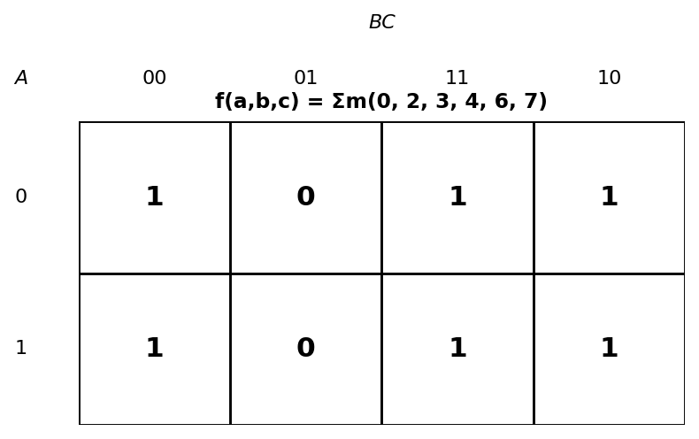

주내포항(Prime Implicants) 분석:

그룹 ① | 셀: (A=0,BC=01), (A=0,BC=11), (A=1,BC=01), (A=1,BC=11)  → b=1인 모든 셀 → 주내포항: b

그룹 ② | 셀: (A=0,BC=00), (A=0,BC=10), (A=1,BC=00), (A=1,BC=10)  → c=0인 모든 셀 (좌우 wrap 포함) → 주내포항: c'

필수 주내포항: b (민텀 2,3,6,7 커버), c' (민텀 0,4 추가 커버)

최소 곱의합: f = b + c'

검증: b=1 → {2,3,6,7}; c'=1 → {0,4} 합집합 = {0,2,3,4,6,7} ✓

1b. g(w,x,y,z) = Σm(0,3,5,6,9,10,12,15) + Σd(2,8)

완성된 카르노 맵 (X = Don't Care):

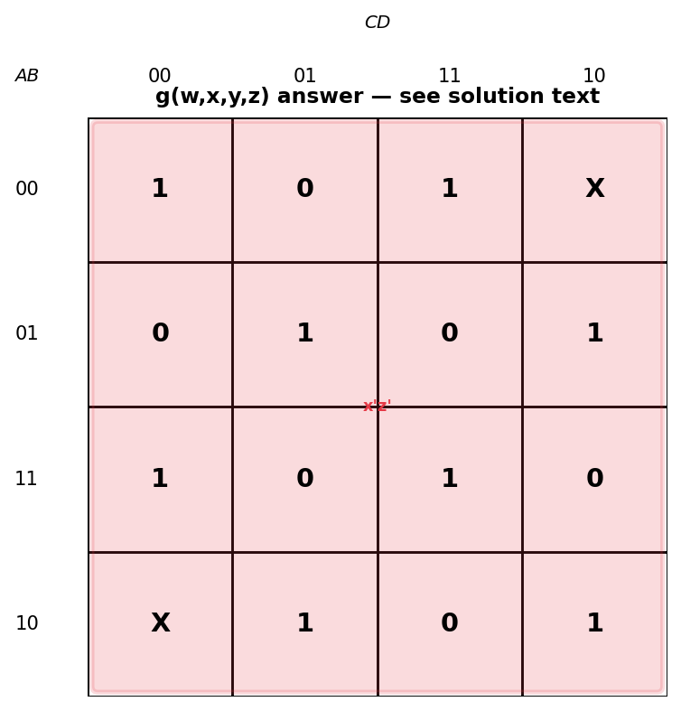

주내포항 분석 (Don't Care를 1로 활용):

그룹 ① | 민텀 {0,2(X),8(X),10}: 네 모서리 wrap  x=0, z=0 → 주내포항: x'z'

그룹 ② | 민텀 {3}: 독립 셀 → w'x'yz

그룹 ③ | 민텀 {5}: 독립 셀 → w'xy'z

그룹 ④ | 민텀 {6}: 독립 셀 → w'xyz'

그룹 ⑤ | 민텀 {9}: 독립 셀 → wx'y'z

그룹 ⑥ | 민텀 {12}: 독립 셀 → wxy'z'

그룹 ⑦ | 민텀 {15}: 독립 셀 → wxyz

필수 주내포항: x'z' (DC 활용), 나머지 고립 민텀들은 개별 필수 PI

최소 곱의합: g = x'z' + w'x'yz + w'xy'z + w'xyz' + wx'y'z + wxy'z' + wxyz

학습 포인트: Don't Care를 활용해 x'z' 하나의 PI로 4개 셀을 묶는 것이 핵심!

1c. h(a,b,c,d) = Σm(1,2,5,6,9,10,13,14)

완성된 카르노 맵:

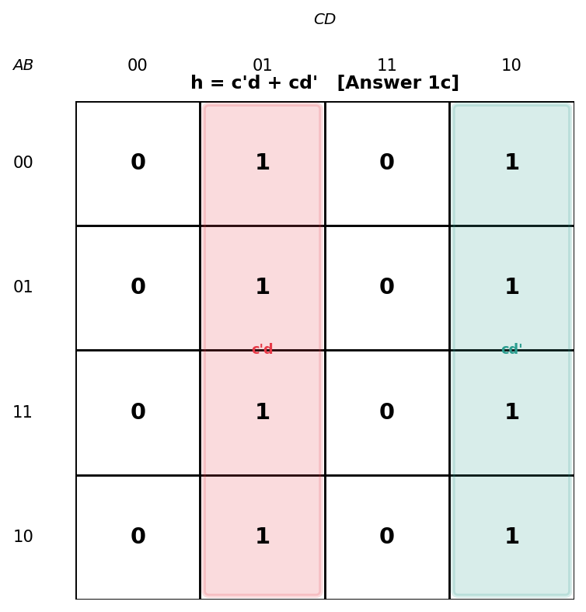

주내포항 분석:

그룹 ① | 민텀 {1,5,9,13}: CD=01 열 전체  c=0, d=1 → 주내포항: c'd

그룹 ② | 민텀 {2,6,10,14}: CD=10 열 전체  c=1, d=0 → 주내포항: cd'

두 그룹 모두 필수 주내포항(Essential PI)이며 서로 중복 없음

최소 곱의합: h = c'd + cd'

패턴: 이 함수는 c XOR d와 동일 (h = c ⊕ d)
검증: c=0,d=1 → {1,5,9,13}; c=1,d=0 → {2,6,10,14} 합집합 = 전체 민텀 ✓

